Цифровой микроскоп
Начало формы
Конец формы

Цифровой микроскоп серии QX — приспособленный для работы в школьных условиях оптический микроскоп. Снабжён преобразователем оптической информации в цифровую, обеспечивающим возможность передачи в компьютер в реальном времени изображения микрообъекта и микропроцессора, его хранения, в том числе, в форме цифровой видеозаписи, отображения на экране, распечатки.
Микроскоп позволяет:
- превращать самые обычные окружающие предметы в объекты исследования;
- формировать необычные изображения различных предметов на экране компьютера;
- создавать мультимедийные презентации со специальными эффектами и музыкальным сопровождением;
- работать в ручном режиме;
- просматривать изображение на экране монитора компьютера при работе в группе и проецировать исследуемое на большой экран через мультимедийный проектор для целого класса;
- делать видеозаписи;
- составлять коллекции различных изображений и видеосюжетов.
Необходимо, чтобы сборку микроскопа, начальную загрузку программного обеспечения и первую проверку работоспособности микроскопа проводили только взрослые. Очень важно, чтобы взрослые разъяснили, а дети поняли и усвоили правила безопасной работы. Это поможет избежать поломки прибора и уберечь пользователя от травм и других возможных опасностей.

Сначала — установка программного обеспечения! Потом — подключение цифрового микроскопа!
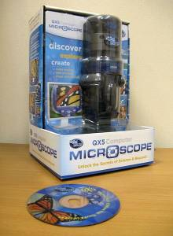 | В состав комплекта каждого цифрового микроскопа обязательно входит программное обеспечение на компакт-диске для компьютера с операционной системой Windows.  Осторожно!!! До инсталляции программы не соединяйте компьютер с микроскопом!  Инсталляция программы QX5, порядок действий:  - Вставьте компакт-диск с программой в дисковод.  - Подождите начала автоматической загрузки.  - Щелкните на кнопке Install.  - Перезагрузите свой компьютер.  - Как только на экране появится окно Рабочего стола соедините кабель микроскопа с USB-портом компьютера.  - Запустите программу двойным щелчком на пиктограмме QX5.

Конструкция Digital Blue QX5
Цифровой микроскоп имеет следующую конструкцию. Собственно микроскоп крепится на стойке-основании. Есть два осветителя: один в предметном столике, другой внутри микроскопа. Стойка микроскопа снабжена рукояткой фокусировки, а микроскоп оснащен кольцом регулировки кратности увеличения изображения и кнопкой захвата изображения.
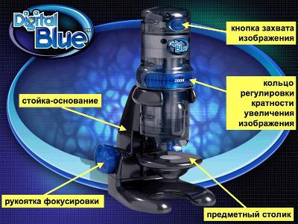

Начало формы
Конец формы

Программа для работы с изображениями, полученными с помощью микроскопа
Настройка:


Работа с полученным изображением
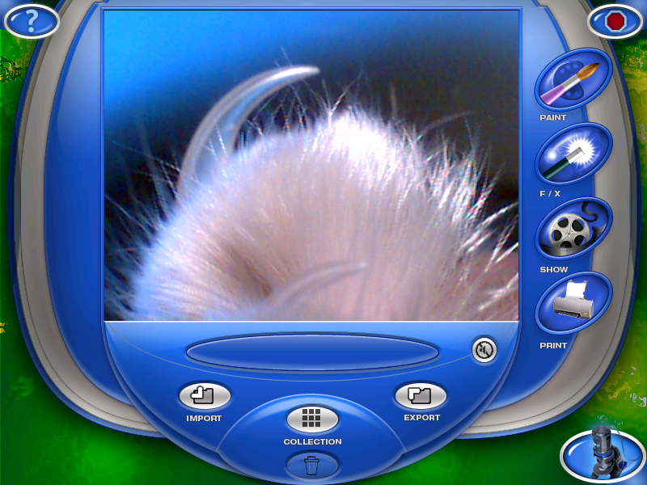

Корректировка графики:
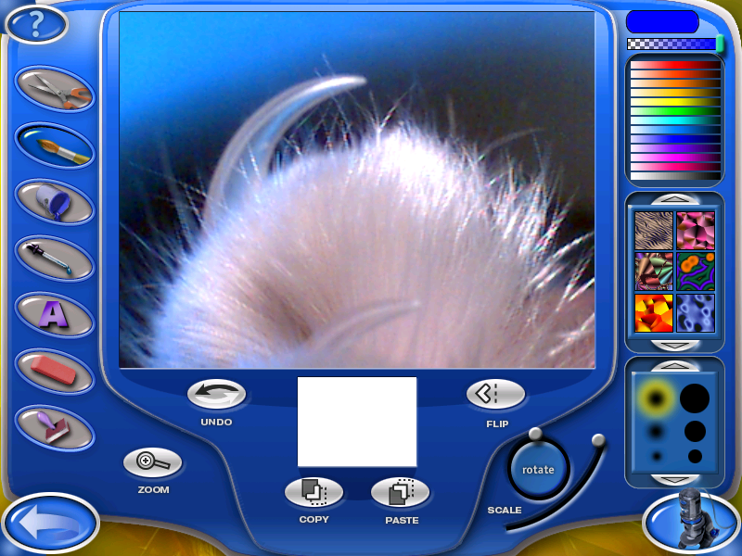
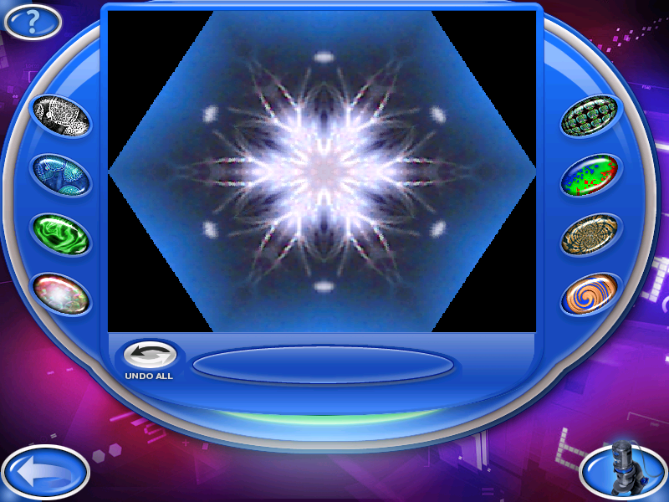

Видеозапись с помощью микроскопа
